РЕШЕНИЕ
ГОРОДСКОЙ ДУМЫ МУНИЦИПАЛЬНОГО ОБРАЗОВАНИЯ
ГОРОД НОВОРОССИЙСК

от 22 ноября 2022 года № 322
г. Новороссийск

О внесении изменений в Правила землепользования и застройки

городского округа муниципального образования город Новороссийск

На основании статьи 33 Градостроительного кодекса Российской Федерации, в соответствии с Генеральным планом городского округа муниципального образования город Новороссийск, Правилами землепользования и застройки городского округа муниципального образования город Новороссийск, на основании Устава муниципального образования город Новороссийск, городская Дума муниципального образования город Новороссийск р е ш и л а:

1. Внести изменения в Правила землепользования и застройки городского округа муниципального образования город Новороссийск, утвержденные Решением городской Думы муниципального образования город Новороссийск от 23 декабря 2014 года № 439 «Об утверждении Правил землепользования и застройки муниципального образования город Новороссийск»:
1.1. В часть II «Карта градостроительного зонирования» Правил землепользования и застройки городского округа муниципального образования город Новороссийск согласно приложению № 1.
1.2. В часть III «Градостроительные регламенты» Правил землепользования и застройки городского округа муниципального образования город Новороссийск согласно приложению № 2.
2. Администрации муниципального образования город Новороссийск привести нормативные акты и градостроительную документацию в соответствие с настоящим решением.
3. Отделу информационной политики и средств массовой информации администрации муниципального образования город Новороссийск обеспечить официальное опубликование настоящего решения в печатном средстве массовой информации и размещение (опубликование) настоящего решения на официальном сайте администрации и городской Думы муниципального образования город Новороссийск в информационно-телекоммуникационной сети «Интернет».
4. Контроль за выполнением настоящего решения возложить на председателя комитета городской Думы по вопросам жилищно-коммунального хозяйства и градостроительной политики Г.В. Середина и заместителя главы муниципального образования Д.К. Меланиди.
5. Решение вступает в силу со дня его официального опубликования.

Глава муниципального образования  город Новороссийск  ________________ А.В. Кравченко | Председатель городской Думы  ______________ А.В. Шаталов

Приложение № 1
к решению городской Думы
муниципального образования
город Новороссийск
от 22 ноября 2022 года № 322

Карта градостроительного зонирования Правил землепользования и застройки городского округа муниципального образования
город Новороссийск

- Земельный участок с кадастровым номером 23:47:0103031:86 в
ст. Раевская привести к одной зоне предприятий, производств и объектов V класса опасности СЗЗ-50 м – П-5 в соответствии с положениями функционального зонирования генерального плана городского округа
муниципального образования город Новороссийск.

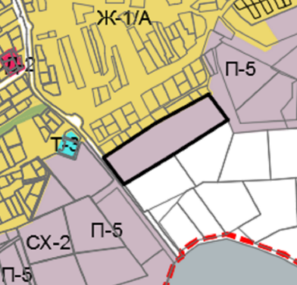

- Земельный участок с кадастровым номером 23:47:0104014:615 в
с. Семигорье, ул. Южная и прилегающую территорию привести к одной зоне застройки индивидуальными жилыми домами с возможностью ведения личного подсобного хозяйства – Ж-1/А в соответствии с положениями функционального зонирования генерального плана городского округа муниципального образования город Новороссийск. В соответствии с п. 4
ст. 30 ГК РФ на карте градостроительного зонирования границы территориальных зон должны отвечать требованию принадлежности каждого земельного участка только к одной территориальной зоне.

- Земельный участок с кадастровым номером 23:47:0117002:6147 в с. Владимировка, ул. Кирова привести к одной зоне застройки индивидуальными жилыми домами с возможностью ведения личного подсобного хозяйства – Ж-1/А в соответствии с положениями функционального зонирования генерального плана городского округа
муниципального образования город Новороссийск. В соответствии с п. 4
ст. 30 ГК РФ на карте градостроительного зонирования границы территориальных зон должны отвечать требованию принадлежности каждого земельного участка только к одной территориальной зоне.

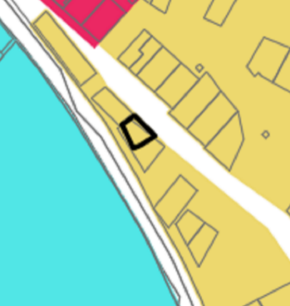

- Земельный участок с кадастровым номером 23:47:0117018:1458 в с. Борисовка, ул. Солнечная, з/у 1 привести к одной зоне садоводства–СХ-3 в соответствии с генеральным планом городского округа
муниципального образования город Новороссийск. В соответствии с п. 4
ст. 30 ГК РФ на карте градостроительного зонирования границы территориальных зон должны отвечать требованию принадлежности каждого земельного участка только к одной территориальной зоне.

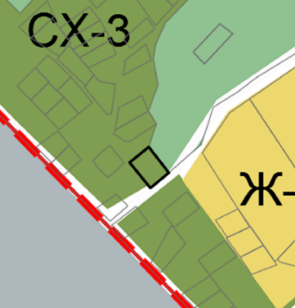

- Для земельного участка с кадастровым номером 23:47:0117002:6740 в с. Борисовка и прилегающей территории установить зону застройки индивидуальными жилыми домами с приусадебными участками – Ж-1 в соответствии с положениями функционального зонирования генерального плана городского округа муниципального образования город Новороссийск.

- Земельный участок с кадастровым номером 23:47:0102061:112 в ст. Раевская, ул. Западная привести к зоне застройки индивидуальными жилыми домами с возможностью ведения личного подсобного хозяйства –
Ж-1/А в соответствии с положениями функционального зонирования генерального плана городского округа муниципального образования
город Новороссийск.

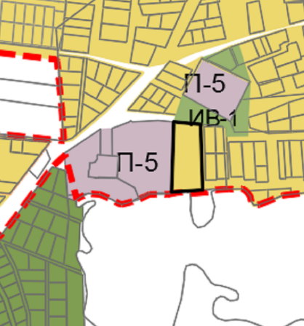

- Для земельного участка с кадастровым номером 23:47:0104007:3344 в ст. Натухаевская установить зону размещения объектов отдыха и туризма - Р-3 в соответствии с положениями функционального зонирования генерального плана городского округа муниципального образования город Новороссийск.

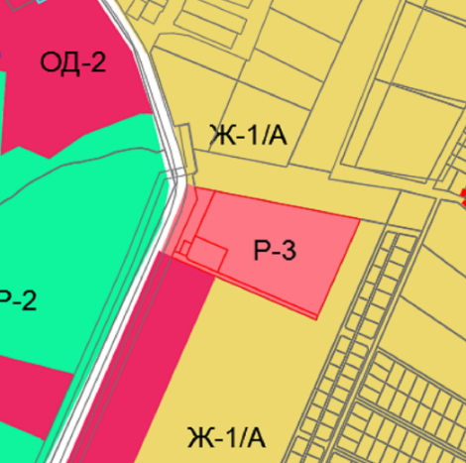

- Формируемый земельный участок с кадастровым номером 23:47:0105068:18 в п. Верхнебаканский, пер. Почтовый привести к зоне объектов железнодорожного транспорта – Т-1 в соответствии с положениями функционального зонирования генерального плана городского округа
муниципального образования город Новороссийск.

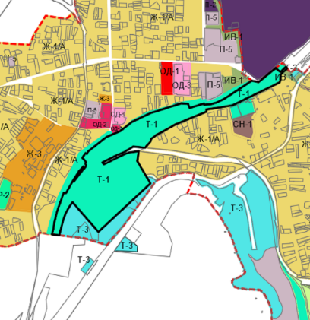

- Для земельного участка с кадастровым номером 23:47:0309012:2421 по ул. Пионерская установить зону застройки многоэтажными жилыми домами – Ж-4 в соответствии с положениями функционального зонирования генерального плана городского округа
муниципального образования город Новороссийск.

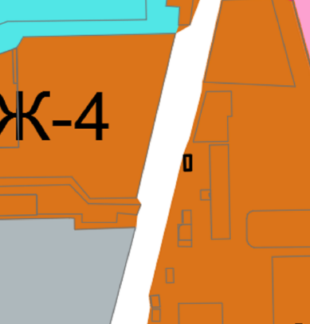

- Для территории пляжа в с. Широкая Балка, р-н базы отдыха «Прибой» установить зону пляжей и набережных - Р-6 в соответствии с целевым назначением земельных участков и в соответствии с положениями функционального зонирования генерального плана городского округа
муниципального образования город Новороссийск.

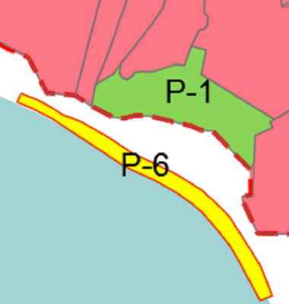
- Для земельного участка с кадастровым номером23:47:0116058:256 в с. Северная Озереевка, ул. Бризовая установить зону застройки индивидуальными жилыми домами с возможностью ведения личного подсобного хозяйства – Ж-1/А в соответствии с положениями функционального зонирования генерального плана городского округа
муниципального образования город Новороссийск.

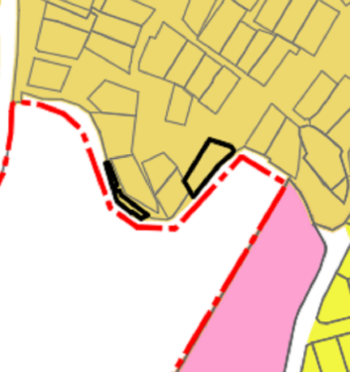

- Для земельного участка с кадастровым номером 23:47:0101001:156 в ст. Натухаевская, район химсклада по дороге на Гостагай установить зону объектов сельскохозяйственного назначения –
СХ-2 в соответствии с положениями функционального зонирования генерального плана городского округа муниципального образования город Новороссийск.

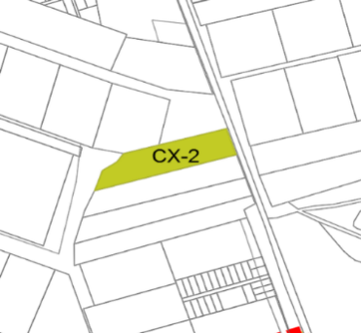

- Для земельных участков с кадастровыми номерами 23:47:0101002:101, 23:47:0101002:116, 23:47:0101002:1065, 23:47:0101002:134 в ст. Натухаевская, район навозохранилища установить зону объектов сельскохозяйственного назначения – СХ-2 в соответствии с целевым назначением земельных участков иположениями функционального зонирования генерального плана городского округа муниципального образования город Новороссийск.

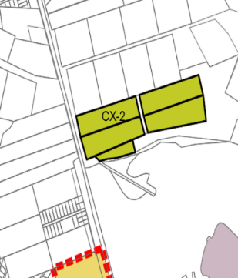
- Для земельных участков с кадастровыми номерами 23:47:0104017:501, 23:47:0104017:919 тер. Автодороги Новороссийск-Керчь, км 21-й, з/у 11 установить зону объектов сельскохозяйственного назначения – СХ-2 в соответствии с целевым назначением земельных участков иположениями функционального зонирования генерального плана городского округа муниципального образования город Новороссийск.

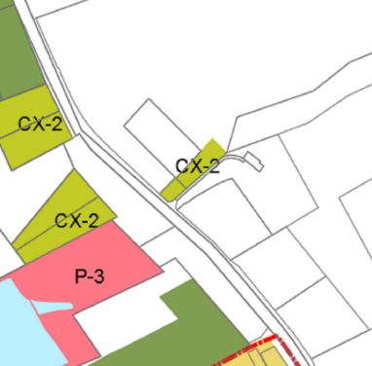

- Для земельного участка с кадастровым номером 23:47:0104017:504 в х. Ленинский Путь, ул. Анапская, 56 установить зону объектов сельскохозяйственного назначения – СХ-2 в соответствии с целевым назначением земельных участков и положениями функционального зонирования генерального плана городского округа муниципального образования город Новороссийск.

- Для земельных участков с кадастровыми номерами 23:47:0104017:502, 23:47:0104017:503 х. Ленинский Путь, в районе
ул. Анапская установить зону объектов сельскохозяйственного назначения – СХ-2 в соответствии с целевым назначением земельных участков и положениями функционального зонирования генерального плана городского округа муниципального образования город Новороссийск.

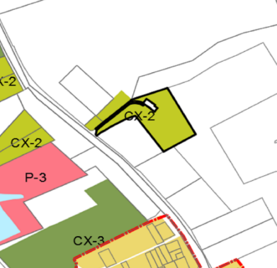
- Для земельного участка с кадастровым номером 23:47:0000000:851 в районе с. Абрау-Дюрсо установить зону объектов сельскохозяйственного назначения – СХ-2 в соответствии с целевым назначением земельного участка и в соответствии с положениями функционального зонирования генерального плана городского округа
муниципального образования город Новороссийск.

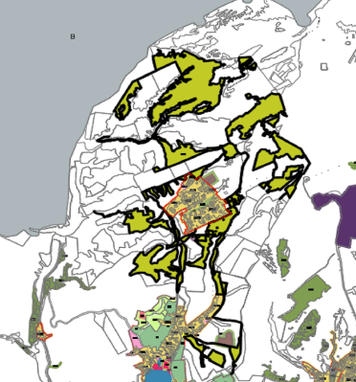

- Для земельного участка с кадастровым номером 23:47:0103001:3629 в районе ст. Раевскаяустановить зону объектов сельскохозяйственного назначения – СХ-2 в соответствии с целевым назначением земельного участка и в соответствии с положениями функционального зонирования генерального плана городского округа
муниципального образования город Новороссийск.

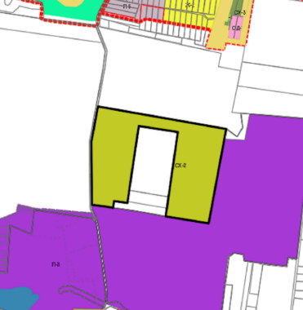

- Для земельных участков с кадастровыми номерами 23:47:0102006:737, 23:47:0102006:763 в ст. Раевская, в районе 2-го отделения ЗАО АФ «Раевская»установить зону сельскохозяйственных угодий – СХ-1 в соответствии с положениями функционального зонирования генерального плана городского округа муниципального образования город Новороссийск.

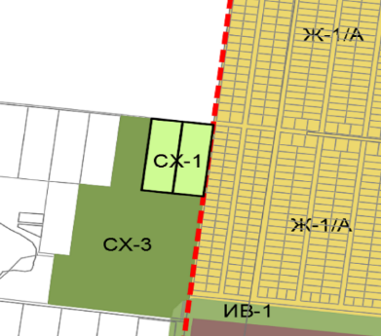
- Для земельного участка с кадастровым номером 23:47:0102006:5758 в земельном массиве ЗАО АФ "Раевская", контур 25 в участке 102, секции 6 установить зону сельскохозяйственных угодий – СХ-1 в соответствии с положениями функционального зонирования генерального плана городского округа муниципального образования город Новороссийск.

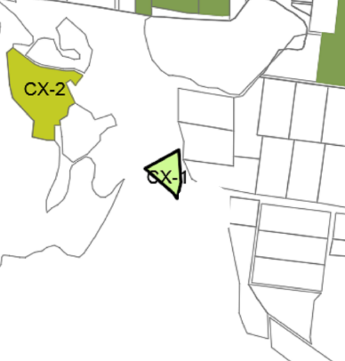

- Для земельного участка с кадастровым номером 23:47:0102006:5760 в ст. Раевская установить зону сельскохозяйственных угодий – СХ-1 в соответствии с положениями функционального зонирования генерального плана городского округа муниципального образования
город Новороссийск.

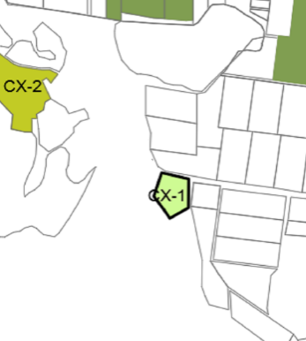

- Для земельного участка с кадастровым номером 23:47:0104007:495 в районе тер. Автодорога Новороссийск-Керчь, км 24-й, з/у 13 установить зону объектов сельскохозяйственного назначения – СХ-2 в соответствии с целевым назначением земельных участков и в соответствии с положениями функционального зонирования генерального плана городского округа муниципального образования город Новороссийск.

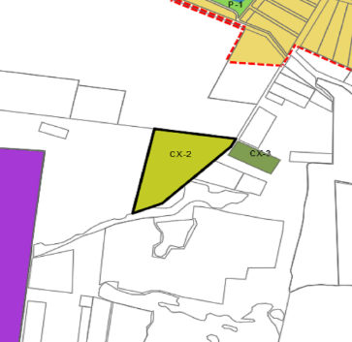
- Для земельных участков с кадастровыми номерами 23:47:0104007:2357, 23:47:0104007:2527 в х. Ленинский Путь установить зону сельскохозяйственных угодий – СХ-1 в соответствии с положениями функционального зонирования генерального плана городского округа
муниципального образования город Новороссийск.

И.о. начальника управления
архитектуры и градостроительства
администрации муниципального образования
город Новороссийск Л.А. Пиотровская

Приложение № 2
к решению городской Думы
муниципального образования
город Новороссийска
от 22 ноября 2022 года № 322

Градостроительные регламенты Правил землепользования и застройки городского округа муниципального образования город Новороссийск

- Внести изменения в градостроительные регламенты Правил землепользования и застройки. Изложить пункт 6 статьи 18 «Порядок применения правил землепользования и застройки и внесения в них изменений» правил землепользования и застройки в следующей редакции:
На территории муниципального образования город Новороссийск приостановить выдачу разрешений на строительство объектов капитального строительства жилого назначения, за исключением следующих случаев:
- выдачи уведомлений о планируемом строительстве или реконструкции объекта индивидуального жилищного строительства или садового дома;
- выдачи разрешений на строительство объектов блокированной жилой застройки;
- выдачи разрешений на строительство объектов капитального строительства жилого назначения, осуществляемое в рамках реализации договоров о комплексном развитии территории;
- выдачи разрешений на реконструкцию существующих объектов капитального строительства жилого назначения в существующих параметрах.
- строительства объектов капитального строительства жилого назначения, финансирование (софинансирование) которых осуществляется из средств федерального, регионального, местного бюджета.

- Внести изменения в градостроительные регламенты Правил землепользования и застройки. Исключить из регламентов правил землепользования и застройки ссылку на п. 6 ст. 67 123-ФЗ (утратила силу).

3. Внести изменения в градостроительные регламенты ст. 22 Правил землепользования и застройки. В пределах зоны Ж-1 выделить подзону
Ж-1/А *(КРТ) – зона застройки индивидуальными жилыми домами с возможностью ведения личного подсобного хозяйства.
В данной зоне не допускается самовольный раздел и формирование земельных участков без утвержденной документации по планировке территории (проект планировки и проект межевания) для территорий сельских населенных пунктов.
1. ОСНОВНЫЕ ВИДЫ И ПАРАМЕТРЫ РАЗРЕШЕННОГО ИСПОЛЬЗОВАНИЯ ЗЕМЕЛЬНЫХ УЧАСТКОВ И ОБЪЕКТОВ КАПИТАЛЬНОГО СТРОИТЕЛЬСТВА

ВИДЫ ИСПОЛЬЗОВАНИЯ | ВИДЫ РАЗРЕШЁННОГО ИСПОЛЬЗОВАНИЯ ОБЪЕКТОВ КАПИТАЛЬНОГО СТРОИТЕЛЬСТВА | ОПИСАНИЕ ВИДА РАЗРЕШЕННОГО ИСПОЛЬЗОВАНИЯ ЗЕМЕЛЬНОГО УЧАСТКА | ПРЕДЕЛЬНЫЕ РАЗМЕРЫ ЗЕМЕЛЬНЫХ  УЧАСТКОВ И ПРЕДЕЛЬНЫЕ ПАРАМЕТРЫ  РАЗРЕШЕННОГО СТРОИТЕЛЬСТВА
- для ведения личного подсобного хозяйства, (приусадебный земельный участок) (код 2.2) | - индивидуальный жилой дом | Размещение жилого дома, указанного в описании вида разрешенного использования с кодом 2.1; производство сельскохозяйственной продукции;  размещение гаража и иных вспомогательных сооружений; содержание сельскохозяйственных животных | -минимальная/максимальная площадь земельных участков –  500/2500 кв. м;  - минимальная ширина земельных участков вдоль фронта улицы (проезда) – 12м;  -максимальное количество надземных этажей зданий – 3 этажа (включая мансардный этаж);  - максимальная высота этажа – не подлежит ограничению;  - максимальная высота зданий от уровня земли до верха перекрытия последнего этажа (или конька кровли) - 20 м;  - максимальный процент застройки в границах земельного участка – 40%;  - процент застройки подземной части не регламентируется;  -коэффициент плотности застройки Кпз-0,8;  - минимальный отступ зданий, сооружений, строений и сооружений от границ смежных земельных участков – 3 метра, от границы красной линии – 5 метров.  Минимальные отступы до границ земельного участка:  - от жилых зданий - 3 м;  - от хозяйственных построек- 1 м с учетом соблюдения требований технических регламентов.  В сложившейся застройке, при ширине земельного участка 12 и менее метров, для строительства жилого дома минимальный отступ от границ участка составляет:  - для одноэтажного –  1 м.;  - для двухэтажного –  1,5 м.;  - для трехэтажного – 2 м., при условии, что расстояние до расположенного на соседнем земельном участке жилого дома не менее 5 м;  - минимальный отступ строений от красной линии улиц не менее чем на - 5 м, от красной линии проездов не менее чем на 3 м, в условиях сложившейся застройки, основные строения допускается размещать с учетом сложившейся линии застройки.  Отмостка зданий должна располагаться в пределах отведенного (предоставленного) земельного участка.  Требования пожарной безопасности устанавливаются в соответствии с СНиП 2.08.01-89  *(КРТ) Требуется разработка проекта планировки территории.
- коммунальное обслуживание (код 3.1) | - котельная;  -насосная станция;  -трансформаторная подстанция;  -объекты инженерной инфраструктуры. | Размещение зданий и сооружений в целях обеспечения физических и юридических лиц коммунальными услугами. Содержание данного вида разрешенного использования включает в себя содержание видов разрешенного использования с кодами 3.1.1 - 3.1.2 | Минимальная/максимальная площадь земельных участков – 20/100000 кв.м.  максимальный процент застройки в границах земельного участка –75%;  - процент застройки подземной части не регламентируется;  Минимальные отступы до границы смежного земельного участка - 3 м;  Тепловые котельные мощностью до 200 Гкал.  Максимальное количество надземных этажей – не более 3 этажа.  Высота – не более 22 м.
-для индивидуального жилищного строительства (код 2.1) | -индивидуальный жилой дом | Размещение жилого дома (отдельно стоящего здания количеством надземных этажей не более чем три, высотой не более двадцати метров, которое состоит из комнат и помещений вспомогательного использования, предназначенных для удовлетворения гражданами бытовых и иных нужд, связанных с их проживанием в таком здании, не предназначенного для раздела на самостоятельные объекты недвижимости);  выращивание сельскохозяйственных культур;  размещение гаражей для собственных нужд и хозяйственных построек | - минимальная/максимальная площадь земельных участков – 300 /2500 кв. м;  - минимальная ширина земельных участков вдоль фронта улицы (проезда) – 12м., для существующих земельных участков –  8 м.;  -максимальное количество надземных этажей зданий – 3 этажа (или 2 этажа с возможностью использования мансардного этажа);  - максимальная высота этажа – не подлежит ограничению;  - максимальная высота зданий от уровня земли до верха перекрытия последнего этажа (или конька кровли) - 20 м;  - максимальный процент застройки в границах земельного участка –40%;  - процент застройки подземной части не регламентируется;  - коэффициент плотности застройки Кпз-0,8;  - минимальный отступ зданий, сооружений, строений и сооружений от границ смежных земельных участков – 3 метра, от границы красной линии –  5 метров.  Минимальные отступы до границы смежного земельного участка:  - от жилых зданий - 3 м;  - от хозяйственных построек- 1 м с учетом соблюдения требований технических регламентов;  - от постройки для содержания скота и птицы – 4 м.  -в сложившейся застройке, при ширине земельного участка 12 и менее метров, для строительства жилого дома минимальный отступ от границы соседнего участка составляет:  - для одноэтажного –  1 м.;  - для двухэтажного –  1,5 м.;  - для трехэтажного –  2 м., при условии, что расстояние до расположенного на соседнем земельном участке жилого дома не менее 5 м.  - минимальный отступ строений от красной линии улиц не менее чем на - 5 м, от красной линии проездов не менее чем на 3 м, в условиях сложившейся застройки, основные строения допускается размещать с учетом сложившейся линии застройки;  - минимальный отступ от жилого дома до границы участка по фронту улицы (проезда)-  5 м.  Отмостка зданий должна располагаться в пределах отведенного (предоставленного) земельного участка.  Требования пожарной безопасности устанавливаются в соответствии с СНиП 2.08.01-89  *(КРТ) Требуется разработка проекта планировки территории.
Улично-дорожная сеть (код 12.0.1) | Не устанавливается | Размещение объектов улично-дорожной сети: автомобильных дорог, трамвайных путей и пешеходных тротуаров в границах населенных пунктов, пешеходных переходов, бульваров, площадей, проездов, велодорожек и объектов велотранспортной и инженерной инфраструктуры;  размещение придорожных стоянок  (парковок) транспортных средств в границах городских улиц и дорог, за исключением предусмотренных видами разрешенного использования с кодами 2.7.1, 4.9, 7.2.3, а также некапитальных сооружений, предназначенных для охраны транспортных средств | Требования пожарной безопасности устанавливаются в соответствии с СНиП 2.08.01-89
Благоустройство территории (код 12.0.2) | Не устанавливается | Размещение декоративных, технических, планировочных, конструктивных устройств, элементов озеленения, различных видов оборудования и оформления, малых архитектурных форм, некапитальных нестационарных строений и сооружений, информационных щитов и указателей, применяемых как составные части благоустройства территории, общественных туалетов | Минимальная площадь земельных участков –  20 кв.м.  Тепловые котельные мощностью до 200 Гкал.  Максимальное количество надземных этажей – не более 1 этажа.  Высота – не более 22 м.  Рекламные конструкции могут размещаться только на земельных участках, непосредственно примыкающих к красным линиям улиц, дорог, площадей, проездов, набережных, бульваров, являющихся территориями общего пользования, за исключением внутриквартальных проездов, при отсутствии норм законодательства, запрещающих их размещение, при предварительном согласовании места установки с Управлением архитектуры и градостроительства администрации муниципального образования город Новороссийск.
Общественное управление (код 3.8) | Объекты капитального строительства, предназначенные для размещения органов государственной власти, органов местного самоуправления, судов, а также организаций, непосредственно обеспечивающих их деятельность; размещение объектов капитального строительства, предназначенных для размещения органов управления политических партий, профессиональных и отраслевых союзов, творческих союзов и иных общественных объединений граждан по отраслевому или политическому признаку, размещение объектов капитального строительства для дипломатических представительства иностранных государств и консульских учреждений в Российской Федерации | Размещение зданий, предназначенных для размещения органов и организаций общественного управления. Содержание данного вида разрешенного использования включает в себя содержание видов разрешенного использования с кодами 3.8.1 - 3.8.2
- амбулаторно-  поликлиническое обслуживание  (код 3.4.1) | -поликлиника;  -фельдшерский пункт;  -пункт здравоохранения;  -центр матери и ребенка;  -диагностический центр;  - молочная кухня;  -станция донорства крови;  -клиническая лаборатория. | Размещение объектов капитального строительства, предназначенных для оказания гражданам амбулаторно-поликлинической медицинской помощи (поликлиники, фельдшерские пункты, пункты здравоохранения, центры матери и ребенка, диагностические центры, молочные кухни, станции донорства крови, клинические лаборатории) | - минимальная площадь земельного участка –  50 кв.м;  - максимальная площадь земельного участка – не устанавливается;  - максимальная высота здания – 12 метров;  -максимальное количество надземных этажей – 3;  - максимальная высота этажа – не установлено;  - процент застройки в границах земельного участка – 60 %;  - процент застройки подземной части не регламентируется;  - минимальный отступ зданий, сооружений, строений и сооружений от границ смежных земельных участков – 3 метра, от границы красной линии – 3 метра.  *(КРТ) Требуется разработка проекта планировки территории.
-хранение автотранспорта (код 2.7.1) | - автостоянки и гаражи для хранения индивидуального автотранспорта  - многоярусная парковка | Размещение отдельно стоящих и пристроенных гаражей, в том числе подземных, предназначенных для хранения автотранспорта, в том числе с разделением на машино-места, за исключением гаражей, размещение которых предусмотрено содержанием видов разрешенного использования с кодами 2.7.2, 4.9 | -минимальная/максимальная площадь земельного участка –  не устанавливается;  -максимальное количество надземных этажей – не более 8;  - максимальная высота здания – 32 м;  - высота этажа – не подлежит ограничению;  - минимальные отступы от границы участка – 3 м;  - максимальный процент застройки в границах земельного участка – 60%;  - процент застройки подземной части не регламентируется;  - минимальная ширина земельных участков вдоль фронта улицы (проезда) – 8 м.  *(КРТ) Требуется разработка проекта планировки территории.
Земельные участки (территории) общего пользования (код 12.0) |  | Земельные участки общего пользования. Содержание данного вида разрешенного использования включает в себя содержание видов разрешенного использования с кодами 12.0.1 - 12.0.2 | -минимальная/максимальная площадь земельного участка – не устанавливается

2. УСЛОВНО РАЗРЕШЕННЫЕ ВИДЫ И ПАРАМЕТРЫ ИСПОЛЬЗОВАНИЯ ЗЕМЕЛЬНЫХ УЧАСТКОВ И ОБЪЕКТОВ КАПИТАЛЬНОГО СТРОИТЕЛЬСТВА
ВИДЫ ИСПОЛЬЗОВАНИЯ | ВИДЫ РАЗРЕШЁННОГО ИСПОЛЬЗОВАНИЯ ОБЪЕКТОВ КАПИТАЛЬНОГО СТРОИТЕЛЬСТВА | ОПИСАНИЕ ВИДА РАЗРЕШЕННОГО ИСПОЛЬЗОВАНИЯ ЗЕМЕЛЬНОГО УЧАСТКА | ПРЕДЕЛЬНЫЕ РАЗМЕРЫ ЗЕМЕЛЬНЫХ  УЧАСТКОВ И ПРЕДЕЛЬНЫЕ ПАРАМЕТРЫ  РАЗРЕШЕННОГО СТРОИТЕЛЬСТВА
- блокированная жилая застройка (код 2.3) | -квартирные сблокированные жилые дома, каждый из которых расположен на отдельном земельном участке и имеющий выход на территорию общего пользования (жилой дом блокированной застройки) с минимальной хозяйственной частью (без содержания скота и птицы) | Размещение жилого дома, блокированного с другим жилым домом (другими жилыми домами) в одном ряду общей боковой стеной (общими боковыми стенами) без проемов и имеющего отдельный выход на земельный участок; разведение декоративных и плодовых деревьев, овощных и ягодных культур; размещение гаражей для собственных нужд и иных вспомогательных сооружений; обустройство спортивных и детских площадок, площадок для отдыха | -минимальная/максимальная площадь приквартирного участка блокированного жилого дома на одну блок-секцию с учётом площади застройки – 300/1000 кв. м.  - минимальная ширина земельных участков вдоль фронта улицы (проезда) –  12 м;  -максимальное количество надземных этажей зданий – 3 этажа (включая мансардный этаж);  - максимальная высота этажа – не подлежит ограничению;  - максимальная высота зданий от уровня земли до верха перекрытия последнего этажа (или конька кровли) - 12 м;  - максимальный процент застройки в границах земельного участка – 40%;  - процент застройки подземной части не регламентируется;  - коэффициент плотности застройки Кпз-0,8;  Минимальные отступы до границы земельного участка:  - от жилых зданий - 3 м;  - от хозяйственных построек- 1 м с учетом соблюдения требований технических регламентов;  В сложившейся застройке, при ширине земельного участка 12 и менее метров, для строительства жилого дома минимальный отступ от границ участка составляет:  - для одноэтажного –  1 м.;  - для двухэтажного –  1,5 м.;  - для трехэтажного – 2 м, при условии, что расстояние до расположенного на соседнем земельном участке жилого дома не менее 6 м;  - минимальный отступ строений от красной линии улиц не менее чем на - 5 м, от красной линии проездов не менее чем на 3 м, в условиях сложившейся застройки, основные строения допускается размещать с учетом сложившейся линии застройки.  Отмостка зданий должна располагаться в пределах отведенного (предоставленного) земельного участка.  *При новом строительстве установлено ограничение в отношении территорий, границы которых расположены на расстоянии 500 метров от береговой линии Черного моря:  -предельная максимальная высота здания (архитектурная) – 20 метров для объектов капитального строительства жилого назначения, аппарт-отелей, комплексов аппартаментов.  *(КРТ) Требуется разработка проекта планировки территории.
- объекты дорожного сервиса (код 4.9.1) | - автозаправочные станции;  - магазины сопутствующей торговли;  - здания для организации общественного питания в качестве объектов дорожного сервиса;  - здание для предоставления гостиничных услуг в качестве дорожного сервиса (мотель);  - автомобильные мойки;  - автомобильная  мастерская, предназначенная для ремонта и обслуживания автомобилей | Размещение зданий и сооружений дорожного сервиса. Содержание данного вида разрешенного использования включает в себя содержание видов разрешенного использования с кодами 4.9.1.1 - 4.9.1.4 | -минимальная/максимальная площадь земельного участка– 500/2000кв.м;  -максимальное количество надземных этажей зданий – 2 этажа;  - максимальная высота этажа – не подлежит ограничению;  - максимальная высота здания от уровня земли до верха перекрытия последнего этажа (или конька кровли) – 15 м.,  Отдельно стоящие объекты основного вида с организацией основного входа со стороны улицы.  - минимальные отступы от границ участка - 3 м, 1 м от хозяйственных построек, 0 м для объектов инженерной инфраструктуры, предназначенных для обслуживания линейных объектов, на отдельном земельном участке, с учетом соблюдения требований технических регламентов;  - максимальный процент застройки в границах земельного участка – 60%.  - процент застройки подземной части не регламентируется;  Размеры земельных участков для объектов торгового назначения определяются из расчета:  - до 250 кв. м. торговой площади – 800 кв. м. на 100 кв. м. торговой площади;  - от 250 до 650 кв. м. торговой площади - 600 кв. м. на 100 кв. м. торговой площади.  Объекты по оказанию услуг и обслуживанию населения допускается размещать с учетом следующих условий:  - не допускается размещать учреждения торговли, производственные мастерские и склады, являющиеся источниками шума, вибрации, ультразвуковых и электромагнитных полей, загрязнения водостоков и других вредных факторов воздействия на окружающую среду;  - не допускается размещать магазины с наличием взрывопожароопасных веществ и материалов, а также предприятия бытового обслуживания, в которых применяются легковоспламеняющиеся жидкости;  - обустройство входа и временной стоянки автомобилей в пределах границ земельного участка, принадлежащего застройщику;  - оборудования площадок для остановки автомобилей;  - соблюдения норм благоустройства, установленных соответствующими муниципальными правовыми актами;  - запрещается размещение объектов, вредных для здоровья населения (магазинов стройматериалов, москательно-химических товаров и т.п.).  При размещении отдельно стоящего объекта общественного назначения допускается располагать его по линии застройки, красной линии, при условии возможности устройства гостевой автостоянки.  Размещать общественные здания необходимо с учетом плана желтых линий (границы максимально допустимых зон возможного распространения завалов (обрушений) зданий (сооружений, строений) в результате разрушительных землетрясений, иных бедствий природного или техногенного характера), ширины проездов для обеспечения беспрепятственного ввода и передвижения сил и средств ликвидации чрезвычайных ситуаций, а также размещения пожарных гидрантов на свободной от возможных завалов территории в соответствии со СНиП 2.01.51-90.  Объекты ритуальных услуг следует размещать на границе жилой зоны.  Размещение с учетом выполнения требований СанПиН 2.2.1/1200-03.  Требования пожарной безопасности устанавливаются в соответствии с СНиП 2.08.01-89  *При новом строительстве установлено ограничение в отношении территорий, границы которых расположены на расстоянии 500 метров от береговой линии Черного моря:  - предельная максимальная высота здания (архитектурная) – 20 метров для объектов капитального строительства жилого назначения, аппарт-отелей, комплексов аппартаментов.  *(КРТ) Требуется разработка проекта планировки территории.
- дошкольное, начальное и среднее общее образование (код 3.5.1) | -детские ясли;  -детские сады;  -школы;  -лицеи;  -гимназии;  -художественные, музыкальные школы;  -образовательные кружки и иные организации. | Размещение объектов капитального строительства, предназначенных для просвещения, дошкольного, начального и среднего общего образования  (детские ясли, детские сады, школы, лицеи, гимназии, художественные, музыкальные школы, образовательные кружки и иные организации, осуществляющие деятельность по воспитанию, образованию и просвещению), в том числе зданий, спортивных сооружений, предназначенных для занятия обучающихся физической культурой и спортом
- спорт (код 5.1) | Объекты физической культуры и спорта:  -спортивные площадки;  - спортивные клубы;  - бассейны. | Размещение зданий и сооружений для занятия спортом. Содержание данного вида разрешенного использования включает в себя содержание видов разрешенного использования с кодами 5.1.1 - 5.1.7
- культурное развитие (код 3.6) | Объекты капитального строительства, предназначенные для размещения в них музеев, выставочных залов, художественных галерей, домов культуры, библиотек, кинотеатров и кинозалов, театров, филармоний, планетариев;  устройство площадок для празднеств и гуляний;  здания и сооружения для размещения цирков, зверинцев, зоопарков, океанариумов | Размещение зданий и сооружений, предназначенных для размещения объектов культуры. Содержание данного вида разрешенного использования включает в себя содержание видов разрешенного использования с кодами 3.6.1 - 3.6.3
-приюты для животных (код 3.10.2) |  | Размещение объектов капитального строительства, предназначенных для оказания ветеринарных услуг в стационаре;  размещение объектов капитального строительства, предназначенных для содержания, разведения животных, не являющихся сельскохозяйственными, под надзором человека, оказания услуг по содержанию и лечению бездомных животных; размещение объектов капитального строительства, предназначенных для организации гостиниц для животных
- общественное питание (код 4.6) | - рестораны;  - кафе;  -столовые;  -закусочные;  -бары. | Размещение объектов капитального строительства в целях устройства мест общественного питания (рестораны, кафе, столовые, закусочные, бары)
- банковская и страховая деятельность (код 4.5) | - отделения банков;  - офисы  -административные здания | Размещение объектов капитального строительства, предназначенных для размещения организаций, оказывающих банковские и страховые услуги
- социальное обслуживание (код 3.2) | - отделения почтовой связи;  - для размещения общественных некоммерческих организаций: благотворительных организаций, клубов по интересам;  -учреждения социальной защиты;  -клубы многоцелевого и специализированного назначения с ограничением по времени работы | Размещение зданий, предназначенных для оказания гражданам социальной помощи. Содержание данного вида разрешенного использования включает в себя содержание видов разрешенного использования с кодами 3.2.1 - 3.2.4
- гостиничное обслуживание (код 4.7) | - мини гостиницы;  - гостевые дома;  -мотели;  - туристические базы; -базы отдыха | Размещение гостиниц
- обеспечение внутреннего правопорядка (код 8.3) | -объекты территориальных подразделений МВД и других федеральных министерств и ведомств;  -объекты гражданской обороны (убежища, противорадиационные укрытия и т.п.). | Размещение объектов капитального строительства, необходимых для подготовки и поддержания в готовности органов внутренних дел, Росгвардии и спасательных служб, в которых существует военизированная служба; размещение объектов гражданской обороны, за исключением объектов гражданской обороны, являющихся частями производственных зданий
- религиозное использование (код 3.7) | - церкви;  -соборы;  -храмы;  - часовни;  - монастыри;  - мечети;  - молельные дома;  - скиты;  - воскресные школы;  -семинарии;  - духовные училища. | Размещение зданий и сооружений религиозного использования. Содержание данного вида разрешенного использования включает в себя содержание видов разрешенного использования с кодами 3.7.1 - 3.7.2
- бытовое обслуживание (код 3.3) | - объекты мелкого бытового ремонта;  - мастерские по ремонту бытовой техники;  - приёмные пункты химчисток и прачечных  - бани, сауны, фитнес-центры  - парикмахерские  - похоронные бюро | Размещение объектов капитального строительства, предназначенных для оказания населению или организациям бытовых услуг (мастерские мелкого ремонта, ателье, бани, парикмахерские, прачечные, химчистки, похоронные бюро)
- связь (код 6.8) | Не устанавливается | Размещение объектов связи, радиовещания, телевидения, включая воздушные радиорелейные, надземные и подземные кабельные линии связи, линии радиофикации, антенные поля, усилительные пункты на кабельных линиях связи, инфраструктуру спутниковой связи и телерадиовещания, за исключением объектов связи, размещение которых предусмотрено содержанием видов разрешенного использования с кодами 3.1.1, 3.2.3
- историко-культурная деятельность (код 9.3) | - мемориальные комплексы;  - монументы, памятники и памятные знаки;  - объекты археологического наследия;  - места бытования исторических промыслов,  производств и ремесел;  - недействующие военные и гражданские захоронений; объектов культурного наследия. | Сохранение и изучение объектов культурного наследия народов Российской Федерации (памятников истории и культуры), в том числе: объектов археологического наследия, достопримечательных мест, мест бытования исторических промыслов, производств и ремесел, исторических поселений, недействующих военных и гражданских захоронений, объектов культурного наследия, хозяйственная деятельность, являющаяся историческим промыслом или ремеслом, а также хозяйственная деятельность, обеспечивающая познавательный туризм
- магазины (код 4.4) | объекты розничной торговли | Размещение объектов капитального строительства, предназначенных для продажи товаров, торговая площадь которых составляет до 5000 кв. м

3. ВСПОМОГАТЕЛЬНЫЕ ВИДЫ И ПАРАМЕТРЫ РАЗРЕШЕННОГО ИСПОЛЬЗОВАНИЯ ЗЕМЕЛЬНЫХ УЧАСТКОВ И ОБЪЕКТОВ КАПИТАЛЬНОГО СТРОИТЕЛЬСТВА
Предельные (минимальные и (или) максимальные) размеры земельных участков и предельные параметры разрешенного строительства, реконструкции объектов капитального строительства применительно к вспомогательным видам разрешенного использования устанавливаются идентичными с соответствующими предельными (минимальными и (или) максимальными) размерами земельных участков и предельных параметров разрешенного строительства, реконструкции объектов капитального строительства, установленных для основных видов разрешенного использования и условно разрешенных видов использования, дополнительно к которым и совместно с которыми установлены вспомогательные виды разрешенного использования.
ВИДЫ ИСПОЛЬЗОВАНИЯ | ПРЕДЕЛЬНЫЕ РАЗМЕРЫ ЗЕМЕЛЬНЫХ  УЧАСТКОВ И ПРЕДЕЛЬНЫЕ ПАРАМЕТРЫ  РАЗРЕШЕННОГО СТРОИТЕЛЬСТВА
Объекты хозяйственного назначения:  - хозяйственные постройки, летние кухни, кладовые, подвалы;  - сады, огороды, палисадники;  - теплицы, оранжереи индивидуального пользования;  - бассейны, бани и сауны индивидуального использования;  - индивидуальные надворные туалеты гидронепроницаемые выгреба, септики;  -индивидуальные резервуары для хранения воды, скважины для забора воды, индивидуальные колодцы;  - стоянки легковых автомобилей;  - благоустройство и озеленение;  - навесы, террасы | -максимальное количество надземных этажей – не более 1 этажа.  -максимальная высота здания – 6 м., высота этажа – не устанавливается;  Расстояние от хозяйственных построек до красных линий улиц и проездов должно быть не менее - 5 м.  Расстояние от окон жилых комнат до стен соседнего дома и хозяйственных построек (сарая, гаража, бани), расположенных на соседних земельных участках, должно быть не менее - 6 м.  Минимальный отступ от границ соседнего участка до хозяйственных построек - 1 м., до постройки для содержания скота и птицы - 4 м.  Минимальный отступ от границ соседнего участка до индивидуальных надворных туалетов, гидронепроницаемых выгребов, септиков указаны в примечании к данной подзоне.  Расстояния от помещений и выгулов (вольеров, навесов, загонов) для содержания и разведения животных до окон жилых помещений и кухонь должны быть не менее указанных в примечании к данной подзоне.  На территории малоэтажной застройки на участках запрещается строительство гаражей для грузового транспорта и транспорта для перевозки людей, находящегося в личной собственности, кроме автотранспорта с максимальной разрешенной массой не более 3,5 тонн.  Любые вспомогательные виды разрешённого использования объектов капитального строительства не могут по своим суммарным характеристикам (строительному объёму, общей площади, и т.д.) превышать суммарное значение аналогичных показателей основных (условных) видов разрешённого использования объектов капитального строительства, при которых установлены данные вспомогательные виды разрешённого использования.
Отдельно стоящие, встроенные или пристроенные в жилые дома гаражи на одно-два машиноместа на индивидуальный участок. | Максимальное количество надземных этажей – не более 1 этажа (с возможностью устройства мансардного этажа)  Максимальная высота – до 6 м., высота этажа – не устанавливается.  Допускается размещать по красной линии без устройства распашных ворот. Допускается делать встроенными в первые этажи жилого дома.
Площадки для сбора твердых бытовых отходов. | Расстояние от площадок с контейнерами до окон жилых домов, границ участков детских, лечебных учреждений, мест отдыха должны быть не менее 20 м, и не более 100 м.  Общее количество контейнеров не более 5 шт.
Детские игровые площадки, площадки отдыха, занятия физкультурой и спортом, хозяйственные площадки. | Минимально допустимое расстояние от окон жилых и общественных зданий до площадок:  - для игр детей дошкольного и младшего школьного возраста - не менее 12 м;  - для отдыха взрослого населения - не менее 10 м;  - для хозяйственных целей - не менее 20 м;
Объекты инженерного обеспечения (водо-, газо-, электроснабжения и т.п.), за исключением объектов сотовой, радиорелейной, спутниковой связи.  Оборудование пожарной охраны (гидранты, резервуары).  Автомобильные дороги общего пользования.  Автомобильные дороги не общего пользования.  Защитные дорожные сооружения.  Элементы обустройства автомобильных дорог.  Искусственные дорожные сооружения;  Специализированные технические средства оповещения и информации. | Предельные размеры земельных участков, объектов капитального строительства определяются в соответствии со строительными нормами и правилами, техническими регламентами.  Максимальное количество надземных этажей – не более 1 этажа.  Максимальная высота этажа – не подлежит ограничению;  Максимальная высота здания – до 6 м., за исключением линейных объектов.  Отдельно стоящие или встроенно-пристроенные.  Минимальный отступ от границ участка - 1 м (с учетом требований технических регламентов).

Примечание:
При размещении зданий, строений и сооружений должны соблюдаться, установленные законодательством о пожарной безопасности и законодательством в области обеспечения санитарно-эпидемиологического благополучия населения, минимальные нормативные противопожарные и санитарно-эпидемиологические разрывы между зданиями, строениями и сооружениями, в том числе и расположенными на соседних земельных участках, а также технические регламенты, градостроительные и строительные нормы и Правила.
В случае если земельный участок или объект капитального строительства находится в границах зоны с особыми условиями использования территорий, на них устанавливаются ограничения использования в соответствии с законодательством Российской Федерации.
На территориях, подверженных затоплению, размещение кладбищ, скотомогильников и строительство капитальных зданий, строений, сооружений без проведения специальных защитных мероприятий по предотвращению негативного воздействия вод запрещаются.
При проектировании и строительстве в зонах затопления необходимо предусматривать инженерную защиту от затопления и подтопления зданий.
Допускается блокировка хозяйственных построек на смежных приусадебных земельных участках по взаимному (удостоверенному) согласию домовладельцев при новом строительстве с учетом противопожарных требований.
Размещение навесов должно осуществляться с учетом противопожарных требований и соблюдения нормативной продолжительности инсоляции придомовых территорий и жилых помещений. Кроме того, устройство навесов не должно ущемлять законных интересов соседних домовладельцев, в части водоотведения атмосферных осадков с кровли навесов, при устройстве навесов минимальный отступ от границы участка – 1м.
Хозяйственные постройки должны быть обеспечены системами водоотведения с кровли, с целью предотвращения подтопления соседних земельных участков и строений. Допускается не выполнять организованный сток воды с кровли при условии, когда смежные земельные участки находятся на одном уровне и между строениями, расположенными на соседних земельных участках, расстояние не менее 4м.
Минимальное расстояние от границ участка до строений, а также между строениями:
- При возведении на участке хозяйственных построек, располагаемых на расстоянии 1 м. от границы соседнего участка, следует скат крыши ориентировать на свой участок. Допускается блокировка вспомогательных (хозяйственных) строений, сооружений на смежных земельных участках по взаимному (удостоверенному) согласию домовладельцев при новом строительстве с учетом противопожарных требований;
- от границ соседнего участка до открытой стоянки – 1 м.;
- от границ соседнего участка до отдельно стоящего гаража – 1 м. В условиях тесной застройки допускается при соблюдении технических регламентов и действующих норм размещение гаража по красной линии. При этом запрещается устройство распашных ворот;
- от септиков до фундаментов зданий, строений, сооружений – не менее 5м., от фильтрующих колодцев – не менее 8 м.;
- от септиков и фильтрующих колодцев до границы соседнего земельного участка и красной линии - не менее 4 м. и 7 м. соответственно, расстояние от красной линии допускается сокращать до 1 м. при соблюдении технических регламентов и других действующих норм;
- от границ соседнего участка до стволов высокорослых деревьев - 4 м;
- от границ соседнего участка до стволов среднерослых деревьев - 2 м;
- от границ соседнего участка до кустарника - 1 м;
- от окон жилых комнат до стен соседнего дома и стен вспомогательных (хозяйственных) строений, сооружений, расположенных на соседних земельных участках - не менее 6 м.
- от туалета до стен соседнего дома при отсутствии централизованной канализации - не менее 12 м, до источника водоснабжения (колодца) - не менее 25 м.
Постройки для содержания скота и птицы допускается пристраивать к усадебным одно, двухквартирным домам при изоляции их от жилых комнат не менее чем тремя подсобными помещениями; при этом помещения для скота и птицы должны иметь изолированный наружный вход, расположенный не ближе 7 м от входа в дом.
Расстояния от помещений и выгулов (вольеров, навесов, загонов) для содержания и разведения животных до окон жилых помещений и кухонь должны быть не менее:

Нормативный  разрыв | Поголовье (шт.), не более
 | свиньи | коровы,  бычки | овцы,  козы | кролики-  матки | птица | лошади | нутрии,  песцы
10 м | 5 | 5 | 10 | 10 | 30 | 5 | 5
20 м | 8 | 8 | 15 | 20 | 45 | 8 | 8
30 м | 10 | 10 | 20 | 30 | 60 | 10 | 10
40 м | 15 | 15 | 25 | 40 | 75 | 15 | 15

В пределах жилой зоны группы сараев должны содержать не более 30 блоков каждая.
Сараи для скота и птицы должны быть на расстояниях от окон жилых помещений дома не меньших:
Количество блоков группы сараев | Расстояние, м
до 2 | 15
Свыше 2 до 8 | 25
Свыше 8 до 30 | 50

Площадь застройки сблокированных сараев не должна превышать 800 кв.м. Расстояния между группами сараев следует принимать в соответствии с противопожарными требования.
Расстояния от сараев для скота и птицы до шахтных колодцев должно быть не менее 50 м.
Изменение общего рельефа участка, осуществляемое путем выемки или насыпи, ведущее к изменению существующей водоотводной (дренажной) системы, к заболачиванию (переувлажнению) смежных участков или нарушению иных законных прав их владельцев, не допускается. При необходимости изменения рельефа должны быть выполнены мероприятия по недопущению возможных негативных последствий.
Изменение рельефа земельного участка допускается при наличии письменного согласия правообладателей соседних земельных участков, подпись которых должна быть удостоверена нотариально.
Отмостка должна располагаться в пределах отведенного (предоставленного) земельного участка. Отмостка зданий должна быть не менее 0,8 м. Уклон отмостки рекомендуется принимать не менее 10% в сторону от здания.
При необходимости облицовки стен существующего жилого дома, расположенного на приусадебном участке, на расстоянии ближе 1,5 метра (но не менее 1 метра) от границы соседнего земельного участка, кирпичной кладкой толщиной 120 мм, разрешается выполнять данные работы без согласия владельцев соседних земельных участков. Также не требуется согласие совладельцев земельного участка, на котором расположен жилой дом при условии,если облицовываемый жилой дом не находится в общей долевой собственности.
Все строения должны быть обеспечены системами водоотведения с кровли с целью предотвращения подтопления соседних земельных участков и строений.
Требования к ограждению земельных участков:
– ограждения земельных участков со стороны улицы должны выполняться в соответствии с требованиями, утвержденными органами местного самоуправления и согласованными органом, уполномоченным в области архитектуры и градостроительства;
– высота ограждения земельных участков должна быть не более 2 метров;
- ворота в заборе разрешается устанавливать только со стороны территорий общего пользования. На стороне забора, смежного с соседним участком, ворота устанавливать запрещается.
- на фронтальной линии участка, на заборе, стоящем со стороны улицы, приспособления, представляющие опасность для пользователей общественной территории (например, колючую проволоку), можно устанавливать на высоте не менее 1,9 м от уровня тротуара, с внутренней стороны забора.
– ограждения между смежными земельными участками должны быть проветриваемыми на высоту не менее 0,5 м от уровня земли;
– высота ограждения должна быть не более 2,0 м.
– допускается устройство функционально оправданных участков сплошного ограждения (в местах интенсивного движения транспорта, размещения септиков, мусорных площадок и пр).
– по взаимному согласию смежных землепользователей допускается устройство сплошных ограждений из качественных и эстетически выполненных элементов. При общей толщине конструкции ограждения до 100 мм ограждение допускается устанавливать по центру межевой границы участка, при большей толщине конструкции - смещать в сторону участка инициатора ограждения на величину превышения указанной нормы;
- характер ограждения земельных участков со стороны улицы должен быть выдержан в едином стиле как минимум на протяжении одного квартала с обеих сторон улиц, с максимально допустимой высотой ограждений - 2,0 м. Допускается устройство функционально оправданных участков сплошного ограждения (в местах интенсивного движения транспорта, размещения септиков, мусорных площадок и других).
Проектные и строительные работы вести в соответствии с установленными параметрами разрешенного строительства (реконструкции), а также требованиями технических регламентов, строительных норм и правил, других нормативных документов, действующих на территории Российской Федерации.
Допускается отклонение от предельных параметров разрешенного строительства объектов капитального строительства и размеров земельных участков в установленном Градостроительным кодексом порядке при предоставлении соответствующего обоснования (предоставлении расчета, выполненного проектной организацией на основании требований технических регламентов, строительных норм и правил, других нормативных документов, действующих на территории Российской Федерации).
Раздел и формирование земельных участков необходимо осуществлять в рамках реализации договора о комплексном развитии территории на основании утвержденной документации по планировке территории (проект планировки и проект межевания).

- Внести изменения в градостроительные регламенты ст. 22, 23, 24, 25, 26, 27, 28, 29, 31 Правил землепользования и застройки зон Ж-1, Ж-1/А,
Ж-2, Ж-3, Ж-4, ОД-2, ОД-3, ОД-4, ОД-5, ОД-6, ИЦ-1, ИЦ-2, П-1, П-2, П-3,
П-4, П-5, Т-1, Т-2, Т-3, И, СХ-1, СХ-2, СХ-3, Р-1, Р-1/1, Р-2, Р-3, Р-6, ИВ-1. Включить в описание видов разрешенного использования объектов капитального строительства «коммунальное обслуживание (код 3.1)» - размещение зданий и сооружений в целях обеспечения физических и юридических лиц коммунальными услугами. Содержание данного вида разрешенного использования включает в себя содержание видов разрешенного использования с кодами 3.1.1 - 3.1.2 (Размещение зданий и сооружений, обеспечивающих поставку воды, тепла, электричества, газа, отвод канализационных стоков, очистку и уборку объектов недвижимости (котельных, водозаборов, очистных сооружений, насосных станций, водопроводов, линий электропередач, трансформаторных подстанций, газопроводов, линий связи, телефонных станций, канализаций, стоянок, гаражей и мастерских для обслуживания уборочной и аварийной техники, сооружений, необходимых для сбора и плавки снега); размещение зданий, предназначенных для приема физических и юридических лиц в связи с предоставлением им коммунальных услуг) в соответствии с Классификатором видов разрешенного использования (от 10.11.2020
№ П/0412).

- Внести изменения в градостроительные регламенты ст. 22, 23, 24 Правил землепользования и застройки. Включить вид разрешенного использования «деловое управление (код 4.1)» в условные виды территориальных зон - Ж-1, Ж-2, Ж-3, Ж-4, в основные виды разрешенного использования территориальных зон – ОД-1, ОД-3, ОД-4, ОД-5, ОД-6, ИЦ-2.
Виды разрешенного использования объектов капитального строительства - объектов капитального строительства с целью: размещения объектов управленческой деятельности, не связанной с государственным или муниципальным управлением и оказанием услуг, а также с целью обеспечения совершения сделок, не требующих передачи товара в момент их совершения между организациями, в том числе биржевая деятельность (за исключением банковской и страховой деятельности).
Описание вида разрешенного использования земельного участка – размещение объектов капитального строительства с целью: размещения объектов управленческой деятельности, не связанной с государственным или муниципальным управлением и оказанием услуг, а также с целью обеспечения совершения сделок, не требующих передачи товара в момент их совершения между организациями, в том числе биржевая деятельность (за исключением банковской и страховой деятельности).
Установить предельные параметры разрешенного строительства:
- минимальная /максимальная площадь земельного участка - 300/
50000 кв.м.;
- минимальная ширина земельных участков вдоль фронта улицы (проезда) – 8 м;
- максимальное количество надземных этажей – 3 этажа.
- максимальная высота этажа – не подлежит ограничению.

- Внести изменения в градостроительные регламенты ст. 22, 23 Правил землепользования и застройки. Включить в основные виды разрешенного использования территориальных зон – Ж-1, Ж-1/А вид -«малоэтажная многоквартирная жилая застройка (код 2.1.1)»* исключительно для эксплуатации существующих объектов капитального строительства жилого назначения в соответствии со схемой расположения земельных участков на кадастровом плане или кадастровой карте соответствующей территории.
Виды разрешенного использования объектов капитального строительства - малоэтажный многоквартирный жилой дом.
Описание вида разрешенного использования земельного участка – размещение малоэтажных многоквартирных домов (многоквартирные дома, высотой до 4 этажей, включая мансардный); обустройство спортивных и детских площадок, площадок для отдыха; разведение декоративных и плодовых деревьев, овощных и ягодных культур; размещение объектов обслуживания жилой застройки во встроенных, пристроенных и встроенно-пристроенных помещениях малоэтажного многоквартирного дома, если общая площадь таких помещений в малоэтажном многоквартирном доме не составляет более 15% общей площади помещений дома.
Установить предельные параметры разрешенного строительства:
- минимальная /максимальная площадь земельного участка – 1000/
5000 кв.м;
- максимальное количество надземных этажей – 4 (включая мансардный);
- максимальная высота этажа – не подлежит ограничению;
- максимальная высота здания – 15 м;
- минимальная ширина земельных участков вдоль фронта улицы (проезда) – 8 м;
- минимальный отступ от границ участка - 3 м;
- процент застройки подземной части не регламентируется.
Включить в основные виды разрешенного использования территориальных зон – Ж-1, Ж-1/А вид - «среднеэтажная жилая застройка (код 2.5)»* исключительно для эксплуатации существующих объектов капитального строительства жилого назначения в соответствии со схемой расположения земельных участков на кадастровом плане или кадастровой карте соответствующей территории.
Виды разрешенного использования объектов капитального строительства - среднеэтажные многоквартирные дома.
Описание вида разрешенного использования земельного участка – размещение многоквартирных домов этажностью не выше восьми этажей; благоустройство и озеленение; размещение подземных гаражей и автостоянок; обустройство спортивных и детских площадок, площадок отдыха; размещение объектов обслуживания жилой застройки во встроенных, пристроенных и встроенно-пристроенных помещениях многоквартирного дома, если общая площадь таких помещений в многоквартирном доме не составляет более 20% общей площади помещений дома.
Установить предельные параметры разрешенного строительства:
- минимальная/ максимальная площадь земельного участка – 1000/
50000 кв.м;
- максимальное количество надземных этажей – 8 (включая мансардный);
- максимальная высота этажа – не подлежит ограничению;
- минимальная ширина земельных участков вдоль фронта улицы (проезда) – 8 м;
- минимальный отступ от границ участка - 5 м;
- процент застройки подземной части не регламентируется;
- максимальная высота здания – 27 м.
Включить в основные виды разрешенного использования территориальной зоны ОД-2 виды:
- «малоэтажная многоквартирная жилая застройка (код 2.1.1)»* исключительно для эксплуатации существующих объектов капитального строительства жилого назначения в соответствии со схемой расположения земельных участков на кадастровом плане или кадастровой карте соответствующей территории
Виды разрешенного использования объектов капитального строительства - малоэтажный многоквартирный жилой дом.
Описание вида разрешенного использования земельного участка – размещение малоэтажных многоквартирных домов (многоквартирные дома , высотой до 4 этажей, включая мансардный); обустройство спортивных и детских площадок, площадок для отдыха; разведение декоративных и плодовых деревьев, овощных и ягодных культур; размещение объектов обслуживания жилой застройки во встроенных, пристроенных и встроенно-пристроенных помещениях малоэтажного многоквартирного дома, если общая площадь таких помещений в малоэтажном многоквартирном доме не составляет более 15% общей площади помещений дома.
Установить предельные параметры разрешенного строительства:
-минимальная /максимальная площадь земельного участка – 1000/
5000 кв.м;
- максимальное количество надземных этажей – 4 (включая мансардный);
- максимальная высота этажа – не подлежит ограничению;
- максимальная высота здания – 15 м;
- минимальная ширина земельных участков вдоль фронта улицы (проезда) – 8 м;
- минимальный отступ от границ участка - 3 м;
- процент застройки подземной части не регламентируется.
«среднеэтажная жилая застройка» (код 2.5)* исключительно для эксплуатации существующих объектов капитального строительства жилого назначения в соответствии со схемой расположения земельных участков на кадастровом плане или кадастровой карте соответствующей территории.
Виды разрешенного использования объектов капитального строительства - среднеэтажные многоквартирные дома.
Описание вида разрешенного использования земельного участка – размещение многоквартирных домов этажностью не выше восьми этажей; благоустройство и озеленение; размещение подземных гаражей и автостоянок; обустройство спортивных и детских площадок, площадок отдыха; размещение объектов обслуживания жилой застройки во встроенных, пристроенных и встроенно-пристроенных помещениях многоквартирного дома, если общая площадь таких помещений в многоквартирном доме не составляет более 20% общей площади помещений дома.
Установить предельные параметры разрешенного строительства:
- минимальная/ максимальная площадь земельного участка – 1000/
50000 кв.м;
- максимальное количество надземных этажей – 8 (включая мансардный);
- максимальная высота этажа – не подлежит ограничению;
- минимальная ширина земельных участков вдоль фронта улицы (проезда) – 8 м;
- минимальный отступ от границ участка - 5 м;
- процент застройки подземной части не регламентируется;
- максимальная высота здания – 27 м.
- «многоэтажная жилая застройка (высотная застройка) (код 2.6)»* исключительно для эксплуатации существующих объектов капитального строительства жилого назначения в соответствии со схемой расположения земельных участков на кадастровом плане или кадастровой карте соответствующей территории.
Виды разрешенного использования объектов капитального строительства - многоэтажный жилой дом.
Описание вида разрешенного использования земельного участка – размещение многоквартирных домов этажностью девять этажейи выше; благоустройство и озеленение придомовых территорий; обустройство спортивных и детских площадок, хозяйственных площадок и площадок для отдыха; размещение подземных гаражей и автостоянок, размещение объектов обслуживания жилой застройки во встроенных, пристроенных и встроенно-пристроенных помещениях многоквартирного дома в отдельных помещениях дома, если площадь таких помещений в многоквартирном доме не составляет более 15% от общей площади дома.
Установить предельные параметры разрешенного строительства:
- минимальная /максимальная площадь земельного участка – 1000/
5000 кв.м;
- минимальная ширина земельных участков вдоль фронта улицы (проезда) – 8 м;
- максимальное количество надземных этажей – 9 и выше;
- максимальная высота здания – 18 м;
- высота этажа – не устанавливается;
- процент застройки подземной части не регламентируется;
- минимальные отступы от границ участка - 3 м.

- Внести изменения в градостроительные регламенты ст. 23 Правил землепользования и застройки зоны ОД-2 (зона общественного и коммерческого назначения местного значения). Включить в условные виды разрешенного использования вид - «блокированная жилая застройка (код 2.3)»* исключительно для существующих объектов капитального строительства.
Виды разрешенного использования объектов капитального строительства – жилой дом блокированной застройки.
Описание вида разрешенного использования земельного участка – размещение жилого дома, блокированного с другим жилым домом (другими жилыми домами) в одном ряду общей боковой стеной (общими боковыми стенами) без проемов и имеющего отдельный выход на земельный участок; разведение декоративных и плодовых деревьев, овощных и ягодных культур; размещение гаражей для собственных нужд и иных вспомогательных сооружений; обустройство спортивных и детских площадок, площадок для отдыха.
Установить предельные параметры разрешенного строительства:
- минимальная/максимальная площадь приквартирного участка блокированного жилого дома на одну семью – 200/1000 кв.м;
- минимальная ширина земельных участков вдоль фронта улицы (проезда) – 8 м;
- максимальное количество надземных этажей зданий – 3 этаж;
- максимальная высота зданий от проектной отметки земли до наивысшей точки плоской крыши или до наивысшей точки конька скатной крыши - 12 м;
- максимальный процент застройки в границах земельного участка –40%;
- процент застройки подземной части не регламентируется;
- минимальный/максимальный коэффициент плотности застройки Кпз-0,8/1,6;
Минимальные отступы до границы смежного земельного участка:
- от жилых зданий - 3 м;
- от хозяйственных построек - 1 м с учетом соблюдения требований технических регламентов;
- от постройки для содержания скота и птицы – 4 м;
- в сложившейся застройке, при ширине земельного участка 12 и менее метров, для строительства жилого дома минимальный отступ от границы соседнего участка составляет:
- для одноэтажного – 1 м;
- для двухэтажного – 1,5 м;
- для трехэтажного – 2 м, при условии, что расстояние до расположенного на соседнем земельном участке жилого дома не менее 5 м;
- минимальный отступ строений от красной линии улиц не менее чем на 5 м, от красной линии проездов не менее чем на 3 м, в условиях сложившейся застройки, основные строения допускается размещать с учетом сложившейся линии застройки;
- минимальный отступ от жилого дома до границы участка по фронту улицы (проезда) - 5 м.
Отмостка зданий должна располагаться в пределах отведенного (предоставленного) земельного участка.
Тупиковые проезды должны заканчиваться площадками для разворота пожарной техники размером не менее 15*15 метров. Максимальная протяженность тупикового проезда не должна превышать 150 метров.

- Внести изменения в градостроительные регламенты ст. 23 Правил землепользования и застройки зоны общественного и коммерческого назначения местного значения - ОД-2 в части включения в основные виды разрешенного использования вид «амбулаторное ветеринарное обслуживание (код 3.10.1)».
Виды разрешенного использования объектов капитального строительства - ветеринарные лечебницы; ветаптеки.
Описание вида разрешенного использования земельного участка – размещение объектов капитального строительства, предназначенных для оказания ветеринарных услуг без содержания животных.
Установить предельные параметры разрешенного строительства:
-минимальная /максимальная площадь земельного участка -300/
50000 кв.м;
- минимальная ширина земельных участков вдоль фронта улицы (проезда) – 8 м;
- максимальная высота этажа – не подлежит ограничению;
- максимальная высота здания – 27 м;
Площадь озелененной территории микрорайона (квартала) общественно-деловой зоны должна составлять не менее 6 кв.м на 1 человека или не менее 25 % площади территории микрорайона (квартала) (площадь озеленения в границах земельного участка рассчитывать пропорционально площади озелененных территорий в границах квартала).
- максимальный процент застройки в границах земельного участка –60%.
- процент застройки подземной части не регламентируется;
- минимальные отступы от границ участка - 3 м.

- Внести изменения в градостроительные регламенты ст. 24 Правил землепользования и застройки зоны ИЦ-1 (центральная зона делового, общественного и коммерческого назначения исторического центра) в части включения в условные виды «гостиничное обслуживание (код 4.7)».
Виды разрешенного использования объектов капитального строительства - гостиницы.
Описание вида разрешенного использования земельного участка – Размещение гостиниц.
Установить предельные параметры разрешенного строительства:
- минимальная/максимальная площадь земельного участка - 300/
50000 кв.м;
- минимальная ширина земельных участков вдоль фронта улицы (проезда) – 8 м;
-максимальное количество надземных этажей – 5 этажей;
- максимальная высота здания – 18 м;
- максимальная высота этажа – не подлежит ограничению.
Площадь озелененной территории микрорайона (квартала) общественно-деловой зоны должна составлять не менее 6 кв.м на 1 человека или не менее 25 % площади территории микрорайона (квартала) (площадь озеленения в границах земельного участка рассчитывать пропорционально площади озелененных территорий в границах квартала).
- максимальный процент застройки в границах земельного участка –60%;
- процент застройки подземной части не регламентируется;
- минимальные отступы от границ участка - 3 м.
Размещение зданий по красной линии допускается в условиях реконструкции сложившейся застройки при соответствующем обосновании и согласовании с уполномоченными органами местного самоуправления.
При новом строительстве установлено ограничение в отношении территорий, границы которых расположены на расстоянии 500 метров от береговой линии Черного моря:
- предельная максимальная высота здания (архитектурная) – 20 метров для объектов капитального строительства жилого назначения, аппарт-отелей, комплексов аппартаментов.

- Внести изменения в градостроительные регламенты ст. 28 Правил землепользования и застройки зоны садоводства – СХ-3. Дополнить примечание в регламентах зоны СХ-3:
* Положениями ст. 3 № 217-ФЗ от 29.07.2017 введено понятие на садовый дом - здание сезонного использования, предназначенное для удовлетворения гражданами бытовых и иных нужд, связанных с их временным пребыванием в таком здании.
Ч. 2 ст. 23.1 № 217-ФЗ от 29.07.2017 предельные параметры разрешенного строительства зданий и сооружений, строительство которых осуществляется на садовых земельных участках, определяются градостроительными регламентами. При этом параметры жилого дома, садового дома должны соответствовать параметрам объекта индивидуального жилищного строительства, указанным в пункте 39 статьи 1 Градостроительного кодекса Российской Федерации.
Ч. 3 ст. 23.1 «О ведении гражданами садоводства и огородничества для собственных нужд и о внесении изменений в отдельные законодательные акты Российской Федерации» № 217-ФЗ от 29.07.2017 садовый дом может быть признан жилым домом, жилой дом может быть признан садовым домом.
Ч. 3 ст. 23 № 217-ФЗ от 29.07.2017 садовые земельные участки и огородные земельные участки должны использоваться по целевому назначению и в соответствии с их разрешенным использованием.
Виды разрешенного использования объектов капитального строительства -садовый дом, жилой дом.
Описание вида разрешенного использования земельного участка –
осуществление отдыха и (или) выращивания гражданами для собственных нужд сельскохозяйственных культур; размещение для собственных нужд садового дома, жилого дома, указанного в описании вида разрешенного использования с кодом 2.1 (Размещение жилого дома (отдельно стоящего здания количеством надземных этажей не более чем три, высотой не более двадцати метров, которое состоит из комнат и помещений вспомогательного использования, предназначенных для удовлетворения гражданами бытовых и иных нужд, связанных с их проживанием в таком здании, не предназначенного для раздела на самостоятельные объекты недвижимости);выращивание сельскохозяйственных культур;размещение гаражей для собственных нужд и хозяйственных построек), хозяйственных построек и гаражей для собственных нужд.
П. 9 ст. 54 № 217-ФЗ расположенные на садовых земельных участках здания, сведения о которых внесены в Единый государственный реестр недвижимости до дня вступления в силу настоящего Федерального закона с назначением "жилое", "жилое строение", признаются жилыми домами. При этом замена ранее выданных документов или внесение изменений в такие документы, записи Единого государственного реестра недвижимости в части наименований, назначения указанных объектов недвижимости не требуется, но данная замена может осуществляться по желанию их правообладателей.

- Внести изменения в градостроительные регламенты ст. 28 Правил землепользования и застройки зоны садоводства СХ-3. Включить в условные виды разрешенного использования вид - «общественное питание (код 4.6)». Содержание данного вида включает в себя размещение объектов капитального строительства в целях устройства мест общественного питания (рестораны,кафе, столовые, закусочные, бары) для земельных участков в границах населенных пунктов.
Виды разрешенного использования объектов капитального строительства - рестораны, кафе, столовые, закусочные, бары.
Описание вида разрешенного использования земельного участка – Размещение объектов капитального строительства в целях устройства мест общественного питания (рестораны, кафе, столовые, закусочные, бары).
Установить предельные параметры разрешенного строительства:
- минимальная/ максимальная площадь земельного участка – 300/
50000 кв.м;
- максимальная высота здания – 12 м;
- минимальный отступ от границ участка - 3 м;
- максимальный процент застройки в границах земельного участка –60%.

12. Внести изменения в градостроительные регламенты ст. 29 Правил землепользования и застройки зоны парков, скверов, бульваров, озеленения общего пользования - Р-1. Для вида разрешенного использования «культурное развитие (код 3.6)» внести в соответствии с изменениями от 23.06.2022 в Приказ Росреестра от 10.11.2020 № П/0412 «Об утверждении классификатора видов разрешенного использования земельных участков»:
Описание вида разрешенного использования земельного участка – размещение зданий и сооружений, предназначенных для размещения объектов культуры. Содержание данного вида разрешенного использования включает в себя содержание видов разрешенного использования с кодами 3.6.1 - 3.6.3 (размещение зданий, предназначенных для размещения музеев, выставочных залов, художественных галерей, домов культуры, библиотек, кинотеатров и кинозалов, театров, филармоний, концертных залов, планетариев; размещение парков культуры и отдыха; размещение зданий и сооружений для размещения цирков, зверинцев, зоопарков, зоосадов, океанариумов и осуществления сопутствующих видов деятельности по содержанию диких животных в неволе).
Установить предельные параметры разрешенного строительства:
- минимальная/максимальная площадь земельного участка – 50 кв.м/не устанавливается.
- максимальное количество надземных этажей – 1 этаж.
- максимальная высота здания – до 6 м.
- минимальный отступ от границ земельного участка до объектов - не менее 3 м.
- максимальный процент застройки в границах земельного участка –
60 %.
Предельные размеры земельных участков и параметры разрешенного строительства, реконструкции определяются расчетами и должны соответствовать требованиям технических регламентов, строительных норм и правил, других нормативных документов, действующих на территории Российской Федерации.

13. Внести изменения в градостроительные регламенты ст. 31 Правил землепользования и застройки зоны озеленения специального назначения – ИВ-1. Для условного вида разрешенного использования «спорт (код 5.1)» внести в соответствии с изменениями от 23.06.2022 в Приказ Росреестра от 10.11.2020 № П/0412 «Об утверждении классификатора видов разрешенного использования земельных участков»:
Описание вида разрешенного использования земельного участка – размещение зданий и сооружений для занятия спортом. Содержание данного вида разрешенного использования включает в себя содержание видов разрешенного использования с кодами 5.1.1 - 5.1.7 (размещение спортивно-зрелищных зданий и сооружений, имеющих специальные места для зрителей от 500 мест (стадионов, дворцов спорта, ледовых дворцов, ипподромов); размещение спортивных клубов, спортивных залов, бассейнов, физкультурно-оздоровительных комплексов в зданиях и сооружениях; размещение площадок для занятия спортом и физкультурой на открытом воздухе (физкультурные площадки, беговые дорожки, поля для спортивной игры); размещение сооружений для занятия спортом и физкультурой на открытом воздухе (теннисные корты, автодромы, мотодромы, трамплины, спортивные стрельбища); размещение спортивных сооружений для занятия водными видами спорта (причалы и сооружения, необходимые для организации водных видов спорта и хранения соответствующего инвентаря); размещение спортивных сооружений для занятия авиационными видами спорта (ангары, взлетно-посадочные площадки и иные сооружения, необходимые для организации авиационных видов спорта и хранения соответствующего инвентаря); размещение спортивных баз и лагерей, в которых осуществляется спортивная подготовка длительно проживающих в них лиц).
В предельных параметрах разрешенного строительства исключить фразу:
- максимальная площадь земельного участка - 50000 кв.м;
Заменить на:
- максимальная площадь земельного участка – не устанавливается.

- Внести изменения в градостроительные регламенты ст. 31 Правил землепользования и застройки. Включить в условные виды разрешенного использования зоны озеленения специального назначения – ИВ-1 вид разрешенного использования - «религиозное использование (код 3.7)».
Виды разрешенного использования объектов капитального строительства – религиозные и культовые объекты - церкви; соборы; храмы; часовни; монастыри; мечети; молельные дома; скиты; воскресные школы; семинарии; духовные училища.
Описание вида разрешенного использования земельного участка – размещение зданий и сооружений религиозного использования. Содержание данного вида разрешенного использования включает в себя содержание видов разрешенного использования с кодами 3.7.1 - 3.7.2 (размещение зданий и сооружений, предназначенных для совершения религиозных обрядов и церемоний (в том числе церкви, соборы, храмы, часовни, мечети, молельные дома, синагоги); размещение зданий, предназначенных для постоянного местонахождения духовных лиц, паломников и послушников в связи с осуществлением ими религиозной службы, а также для осуществления благотворительной и религиозной образовательной деятельности (монастыри, скиты, дома священнослужителей, воскресные и религиозные школы, семинарии, духовные училища)).
Установить предельные параметры разрешенного строительства:
- минимальная/максимальная площадь земельных участков – 300/
50000 кв.м;
- минимальная ширина земельных участков вдоль фронта улицы (проезда) – 8 м;
- минимальный отступ от границ участка - 3 м;
- максимальное количество этажей зданий – 3 этажа;
- максимальная высота этажа – не подлежит ограничению;
- максимальная высота здания – 21 м;
- максимальный процент застройки в границах земельного участка –
60 %.
Во вспомогательные виды разрешенного использования зоны озеленения специального назначения – ИВ-1 включить вид «церковные лавки».

И.о. начальника управления
архитектуры и градостроительства
администрации муниципального образования
город Новороссийск Л.А. Пиотровская

